Міністерство освіти і науки, молоді та спорту України
Управління освіти і науки Херсонської обласної державної адміністрації
Херсонське територіальне відділення Малої академії наук України

Відділення математики
Секція «Прикладна математика»

ФРАКТАЛЬНІ КРИВІ

Роботу виконувала:
Бєла Оксана Миколаївна,
учениця 10 класу
Білозерської загальноосвітньої школи І-ІІІ ступенів №2 імені Богдана Хмельницького, кандидат в дійсні члени
МАН України

Науковий керівник:
Придіус Інна Іванівна, вчитель математики Білозерської загальноосвітньої школи І-ІІІ ступенів №2 імені Богдана Хмельницького, вчитель – методист, спеціаліст вищої категорії

Науковий консультант:
Астіоненко Ігор Олександрович –
доцент кафедри вищої
математики та математичного
моделювання ХНТУ, кандидат
фізико-математичних наук.

Херсон – 2013

ЗМІСТ

Вступ……………………………………………………………………………... 3
Розділ 1. Поняття фракталів
1.1. Історія виникнення фракталів ……………………………………….... 5
1.2. Огляд літератури……………………………………………………… 5
1.3. Що таке фрактал? …………………………………………………… 6
1.4. Самоподібність простих об’єктів …………………………………… 7
1.5. Розмірність фракталів …………………………………………………. 8
1.4 Класифікація фракталів……………………………………………… 9
1.4.1. Геометричні фрактали…………………………………………… 9
1.4.2. Алгебраїчні фрактали …………………………………………… 9
1.4.3. Стохастичні фрактали…………………………………………… 9
Розділ 2. Фрактальні криві……...………………………………………………10
2.1 Класичні приклади фрактальних кривих …………………………… 10
2.1.1. Крива Коха ………………………………………………………. 10
2.1.2 Трикутник Серпінського ………………………………………… 11
2.2. Як виміряти довжину берегової лінії? …………………………….. 13
2.3. Берегова лінія Херсонської області …………………… ………... 14
Висновок……………………………………………………………………… 17
Список використаних джерел та літератури……………………………….… 19
Додатки ……………………………………………………………………..…. 21

ВСТУП

При побудові моделей, що описують навколишній світ, люди звикли використовувати такі відомі геометричні фігури, як лінія, круг, сфера, квадрат, куб і т.д. Але виявилося, що вони не завжди адекватно описують природні об’єкти. Геометрія Евкліда не здатна описати форму хмар, гір, дерев та інше.
Зовсім недавно, у 70-80 роки ХХ століття математики розробили поняття, які здатні описати складні природні об’єкти. Це дозволяє зробити так звана фрактальна геометрія, основним поняттям якої є «фрактал».
Об’єкт дослідження: берегова лінія Херсонської області.
Предмет дослідження: фрактальні криві.
Мета дослідження: визначити довжину та фрактальну розмірність берегової лінії Херсонської області.
Завдання:
- Вивчити наукову літературу з проблеми дослідження.
- Накреслити берегову лінію Херсонської області з географічного атласу в різних масштабах.
- Обчислити фрактальну розмірність берегової лінії Херсонської області.
- Порівняти фрактальну розмірність берегової лінії Херсонської області з фрактальними розмірностями Британії та Норвегії.
Методи дослідження:
Для визначення фрактальної розмірності берегової лінії Херсонської області (D) використаний метод підрахунку комірок (квадратів), які покривають об’єкт.
Для визначення D площину, на якій розташований об’єкт, розбивають на клітинки розміром δ і визначають число клітин N(δ), де знаходиться хоча б одна точка цього об’єкту. Потім за різних δ в подвійному логарифмічному масштабі будують графік функції, яка апроксимується прямою. Тоді D визначається як тангенс кута нахилу прямої. В основу обчислень покладена залежність: $L\left(δ\right)=a∙δ^{1-D}$.
Актуальність дослідження
Актуальність теми підтверджується широким застосування фракталів в різних галузях.
Машинна графіка: створення штучних хмар, гір, поверхні моря, ландшафтів.
Економіка: інструмент у трейдерів для аналізу стану біржових ринків.
Фізика: моделювання нелінійних процесів, таких, як турбулентний перебіг рідини, складні процеси дифузії-адсорбції, полум'я, хмари і тому подібне.
Хімія: моделювання пористих матеріалів, наприклад, в нафтохімії.
Біологія: моделювання популяцій і опис систем внутрішніх органів (система кровоносних судин).
Радіотехніка: фрактальні антени.
Інформатика: стиснення зображень, інформації.

РОЗДІЛ 1
ПОНЯТТЯ ФРАКТАЛІВ

  - Історія виникнення фракталів

Розповів світу про фрактали, фрактальну геометрію Бенуа Мандельброт (він і ввів ці поняття) у 1975 році в книзі «Фрактальні об’єкти: форма, випадковість і розмірність». Бенуа Мандельброт ( 1924 — 2010) — французько-американський математик єврейського походження. Математик також займався економікою, теорією інформації, космологією та іншими науками. Мандельброт є лауреатом премії Вольфа з фізики у 1993 році, Японської премії за інноваційні ідеї в науці у 2003 році та інших численних нагород [9].
Мандельброт написав багато наукових робіт з цієї теми, але загальноприйнятим довідником по фракталам є його книга «Фрактальна геометрія природи»(«The Fractal Geometry of Nature», 1977, рос.переклад [4]).
Об'єкти, які тепер називаються фракталами, досліджувались задовго до того, як їм було дано таку назву. В роботах Мандельброта використані наукові результати інших вчених, які працювали в період 1875-1925 роки в цій області (Пуанкаре, Фату, Жюліа, Кантор, Кох, Леві, Хаусдорф та інші). Проте за браком сучасної комп'ютерної графіки у них забракло засобів відобразити красу багатьох із відкритих ними об'єктів. Кольрові малюнки допоміг виконати вченому Річард Фос. Завдяки ним і виник такий інтерес до фракталів. З появою цієї книги почався бурний розвиток фрактальної геометрії. Фрактали знайшли майже у всіх природних явищах і процесах[8].

  - Огляд літератури

У своїх працях Мальдеброт показує, що фрактальна геометрія дуже важлива для опису природи. Ось що він пише з цього приводу в своїй книзі: «Багато форм Природи настільки неправильні і фрагментовані, що в порівнянні з евклідовими фігурами Природа демонструє не просто більш високу степінь, але повністю інший рівень складності»[4].
Математику більшість важають «сухою» і « холодною» наукою. Але з появою комп'ютерів ситуація змінюється, математика починає брати участь у створені художніх цінностей. У 1984 році вчені Бременського університету Х.О. Пайтген і П.Х. Ріхтер організовують публічну виставку, яка мала грандіозний успіх. Виставка включала виконані в лабораторії комп'ютерної графіки картини, слайди, відеофільми фракталів. Щоб пояснити публіці суть цих картин вони випустили брошуру «Гармонія хаосу і порядку», а потім каталог німецькою та англійською мовами, який розійшовся за декілька місяців. У 1986 році вийшла в світ їх книга «Краса фракталів».
Над вивченням фракталів працював також норвезький фізик Енс Федер. В своїй книзі «Фрактали» він дає ясне і просте викладення математичних властивостей фракталів, описує приклади застосування фракталів у гідродинаміці, океонології, гідрології та ін. Крім того, приводить методи комп'ютерної графіки.

  - Що таке фрактал?

Строгого і повного означення фрактала не існує. В праці «Фрактальна геометрія природи» Мандельброт дає таке пояснення : «Термін фрактал я сформував від латинського fractus. Відповідне дієслово frangere перекладається як ламати, рушити, тобто створювати об'єкти неправильної форми»[4,стор.18]. В широкому розумінні фрактал означає геометричну фігуру, яка має властивість самоподібності, тобто складається з частин кожна з яких подібна до всієї фігури в цілому. Якщо кожна частина деякої форми геометрично подібна цілому, то і форма і її каскад називають самоподібними [4,стор.59].

  - Самоподібність простих об’єктів

Самободібність означає, що в об’єкта немає характерного масштабу, тобто не можна відрізнити знімок всього об’єкту від збільшеної копії будь-якого його фрагменту. Множина E називається самоподібною, якщо її можна представити у вигляді об’єднання множин E_{i}, кожна з яких подібна всій множині зі своїм коефіцієнтом подібності k_{i} і попарний перетин множин E_{i} - незначний (порожній, або значно менший за самі множини).
Розділимо відрізок прямої на N рівних частин. Кожний із отриманих відрізків можна вважати копією всього відрізка зменшеного в δ разів. Тоді, N= δ¹. Якщо квадрат розбити на N рівних квадратів, кожний з яких є копією всього квадрата зменшеного в δ разів, то співвідношення матиме вигляд
N= δ². Аналогічно, якщо куб розбити на N рівних кубів, то N= δ³.
Топологічна розмірність D_{t} – це ціла величина, що характеризує топологічний об'єкт: для лінії D_{t} = 1, для площини – D_{t} =2, для поверхні –
D_{t=} 3. Показник степеня в розглянутих вище прикладах співпадає з топологічною розмірністю об’єкта, що розглядається. Отже, N= δ^{d}.
Об’єкти, що розглядалися мали цілу розмірність. Чи можливо, що при розбитті множини на N підмножин без самоперетинів, які отримані масштабуванням оригінала з коефіцієнтом δ, щоб d виражалось не цілим числом?
Так. Такі множини називають самоподібним фракталом, а величину d-самоподібною розмірністю.
N= δ^{d} – степенева функція. Прологарифмуємо обидві частини рівності.
Отримаємо, $lnN=dlnδ$;
$d=\frac{lnN}{lnδ}$ . (1.1)
Також самоподібною розмірністю самоподібної множини множини E називається число, яке є єдиним додатним коренем рівняння:
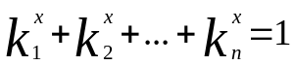.

  - Розмірність фракталів

Ступінь «порізаності», «зламаності», «хвилястості» фрактала може бути виміряне числом, яке називається фрактальна розмірність. З допомогою фрактальної розмірності можна порівнювати фрактали між собою. Вона збільшується із зростанням «порізаності», «зламаності», «хвилястості» об’єкта, тоді як топологічна розмірність не враховує всі зміни, які відбуваються з лінією чи поверхнею. Головна особливість фракталів, що їх розмірність є дробовим числом. Поняття фрактальної розмірності було введено Феліксом Хаусдорфом і Абрамом Безіковичем. Відтепер вона заслужено носить імена своїх відкривачів — «розмірність Хаусдорфа-Безіковича».
Фелікс Хаусдорф (трапляється варіант прізвища Гаусдорф) (1868 — 1942), — німецький математик, вважається одним з основоположників сучасної топології [10].
Абрам Самойлович Безікович (1891 — 1970) — британський математик. 1934 року А. Безікович був обраний членом Королівського наукового товариства. Серед відзнак Безіковича, зокрема, премія Д. Адамса Кембриджського університету (1930), медаль О. Де Моргана Лондонського математичного товариства (1950), медаль імені Дж. Сільвестра (1952) [11].
Мандельбротом у його книзі «Фрактальна геометрія природи» дається таке визачення : «Фракталом називається множина, розмірність Хаусдорфа-Безіковича для якої строго більше її топологічної розмірності»[4, стор.31].
Розмірність Хаусдорфа-Безіковича D – це міра розбивки об'єкта Е на частини розміром δ з наступним підрахунком числа N(δ) частин, що покривають досліджуваний об'єкт:
$D=\lim_{δ→∞}{\frac{\log{N(δ)}}{\log{\frac{1}{δ}}}}$.
  - Класифікація фракталів

1.6.1. Геометричні фрактали
Фрактали цього класу самі наглядні. У двовимірному випадку їх отримують з допомогою ламаної (або площини у тривимірному випадку), яка називається генератором. За один крок алгоритму кожний із відрізків замінюється на ломану-генератор у відповідному масштабі. В результаті нескінченого повторення цієї процедури утворюється геометричний фрактал. До геометричних фракталів відноситься сніжинка Коха, множина Кантора, килим Серпінського, трикутник Серпінського, крива Пєано, крива дракона, Т-Квадрат та губка Менгера та інші.
1.6.2. Алгебраїчні фрактали
Це сама найбільша група фракталів. Один з методів побудови таких фракталів полягає в наступному. Ви берете формулу, підставляєте в неї число і отримуєте результат. Потім підставляєте в цю ж формулу результат і отримуєте наступне число. Повторюємо цю процедуру багато раз. У математиці це називається ітераційний процес. В результаті виходить набір чисел, які є точками фрактала.
1.6.3. Стохастичні (випадкові) фрактали
Вони утворюються, якщо в ітераційному процесі хаотично змінюється який - небудь його параметр. При цьому утворюються об’єкти дуже схожі на природні – не симетричні дерева, берегові лінії і т.д. Стохастичні фрактали використовуються при моделюванні рельєфів місцевості та поверхні моря.

РОЗДІЛ 2
ФРАКТАЛЬНІ КРИВІ

Криві, фрактальна розмірність яких перевищує 1, називаються фрактальні[4,стор.54].

  - . Класичні приклади фрактальним кривих

2.1.1. Крива Коха
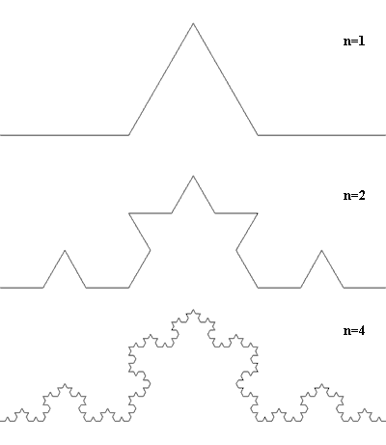
Типовим прикладом фрактальної кривої є крива Коха. Вона будується таким чином. Початковий відрізок одиничної довжини (ініціатор) ділиться на три рівні частини. Середня частина викидається і над нею добудовується два таких відрізка. В результаті у першому поколінні (n=1) одержуємо ламану лінію(генератор), що складається із чотирьох ланок, довжина кожної з яких становить $\frac{1}{3}$ початкової. Довжина кривої складає $L\left(\frac{1}{3}\right)=\frac{4}{3}$. Наступне покоління (n=2) одержуємо шляхом тієї самої операції над кожною ланкою першого покоління. Тоді отримуємо криву, що складається з N=4² ланок завдовжки $\frac{1}{9}$ кожна. Тоді довжина кривої другого покоління дорівнює $L\left(\frac{1}{9}\right)={\left(\frac{4}{3}\right)}^{2}$.
Продовжуючи цю процедуру далі, одержимо, що на n-ому кроці довжина кривої дорівнюватиме ${\left(\frac{4}{3}\right)}^{n}$.
При будь-якому n скінченому крива називається передфракталом, а якщо n спрямувати до нескінченості, то крива Коха стає фрактальним об’єктом і
Рис. 2.1
є кривою лінією нескінченої довжини. Крива Коха не має самоперетинів, має розмірність Хаусдорфа-Безіковичя, яка дорівнює 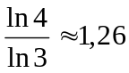 оскільки вона складається з чотирьох рівних частин, кожна з яких подібна всій кривій з коефіцієнтом подібності 1/3.

2.1.2. Трикутник Серпінського
На першому кроці правильний трикутник середніми лініями ділимо на чотири рівні трикутника та центральний викидаємо. На другому кроці з трьома трикутниками, що залишилися, робимо те саме і отримуємо дев’ять рівних трикутників. На наступному кроці з трикутниками, що залишилися, робимо те саме і так до нескінченності. Після скінченої кількості кроків отримаємо множину точок, які не були викинуті на жодному кроці з вихідного трикутника. Цю фігуру називають трикутним Серпінського. На рисунку 2.2 показані перші кроки побудови цієї кривої.

Рис. 2.2
Трикутник Серпінського – не поверхня, а лише лінія. Покажемо це.
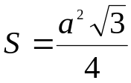— площа вихідного трикутника;
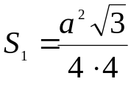 — площа трикутника, який викинули на першому кроці;
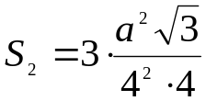 — площа трикутників, які викинули на другому кроці ;
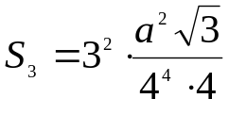 - площа трикутників, які викинули на третьому кроці і т.д.
Отже,
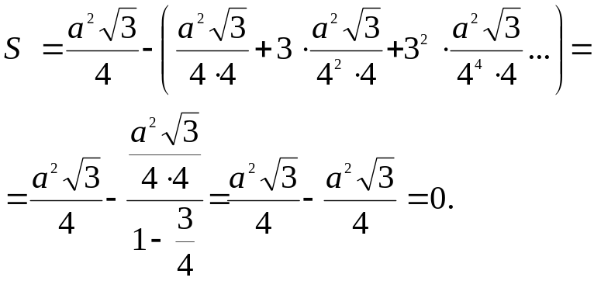
Знайдемо довжину цієї лінії.
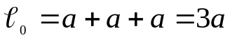— довжина лінії на нульовому кроці;
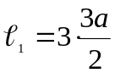 — довжина лінії на першому кроці;
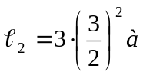 — довжина лінії на другому кроці;
… … … …
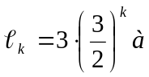— довжина лінії на k-ому кроці.
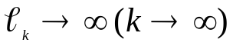
Отже, трикутник Серпінського це лінія, яка має нескінчену довжину і обмежує скінчену площу. Ця лінія самоподібна, тобто складається з трьох частин, які подібні всій кривій в цілому з коефіцієнтом подібності 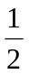.
Її розмірність Хаусдорфа-Безіковича дорівнює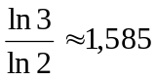

  - Як виміряти довжину берегової лінії?

Прикладом фрактального об’єкту, що часто зустрічається в природі , є берегова лінія. В географічних масштабах берегові лінії можна моделювати з допомогою фрактальним кривих[4,стор.54].
Як вже було зазначено раніше, незмінність відносно масштабу характерна особливість фракталів. Але далеко не всі фрактали мають властивість самоподібності. Багато фракталів, що зустрічаються в природі не мають такої властивості. Вони відтворюють у кожному фрагменті статистичні властивості цілого. До таких фракталів відносяться берегові лінії країн.
Виконані в різних масштабах карти відрізняються в конкретних деталях, але загальні їх властивості залишаються незмінними[4,стор.59].
У 1977 р. Бенуа Мандельброт поставив перед собою наступне питання: чому дорівнює довжина берегової лінії Великобританії? У 1988 р. норвезький учений Енс Федер вирішив з'ясувати, чому дорівнює довжина берегової лінії Норвегії, при тому що побережжя Норвегії сильно порізане фіордами. Інші учені ставили собі аналогічні питання про довжини берегових ліній побережжя Австралії, Південної Африки, Німеччини, Португалії та інших країн.
Ми можемо зміряти довжину берегової лінії тільки приблизно. Якщо подивимося на космічні знімки морського узбережжя, то побачимо затоки і півострова. Якщо поглянемо на нього ж, але я з висоти пташиного польоту, то нам будуть видно вже - бухти та миси. А якщо пройдемося по узбережжю, то побачимо камінчики, які далі видаються в воду, ніж інші.
Тому, якщо ми приводимо довжину берегової лінії, то потрібно обов’язково вказувати по карті якого масштабу вона вимірювалась.
Норвезький учений Е. Федер, запропонував такий спосіб вимірювання довжини берегової лінії. Карту покрити квадратною сіткою, клітинки якої мають розміри δ х δ. Число N таких клітинок, які покривають берегову лінію на карті, приблизно рівне числу кроків, за яке можна обійти по карті берегову лінію циркулем з розхилом δ. Якщо δ зменшувати, то число N зростатиме. Якби довжина берегової лінії мала певну довжину L, то число кроків циркуля з розхилом або число квадратних клітинок N(δ ), що покривають берегову лінію на карті, було б обернено пропорційне, а величина L(δ)=N х δ при зменшенні δ прагнула б до постійної L. На жаль, розрахунки, проведені багатьма ученими, показали, що це не зовсім так. При зменшенні кроку вимірювана довжина зростає. Виявилось, що взаємозв'язок зміряної довжини L(δ) і кроку δ може бути описана наближеною формулою:
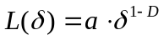 (2.1)
Коефіцієнт D називається фрактальною розмірністю. Для Норвегії D=1,52, а для Великобританії D=1,3 [6, стор.16].

2.3 Берегова лінія Херсонської області

Берегова лінія Чорного моря, що входить до Херсонщини, дуже розчленована. Тут є значна кількість заток: Ягорлицька, Тендрівська, Джарилгацька, Каржинська, Каланчацька, Широка, Перекопська, Дніпровсько-Бузький лиман. Серед півостровів найбільші Кинбурнський, Ягорлицький Кут, Кумбатин, Карадай, Дангелтип, Гіркий Кут, Каржинський Ріжок. Південно-східна частина Херсонської області омивається водами Азовського моря. Сиваш або Гниле море — частина Азовського моря, відокремлено від нього низькою і вузькою піщано-черепашковою косою — Арабатськой Стрілкою. Між цією косою і материком є вузька Генічеська або Тонка протока шириною 100 м і завглибшки 2-3 м, які сполучають Сиваш з Азовським морем. Береги Сивашу низовинні і пологі, дуже розчленовані.
З допомогою географічних карт перекреслимо берегову лінію Херсонської області в масштабах:
1) 1см – 4км (Додаток А);
2) 1см - 13км(Додаток Б);
3) 1см - 15км(Додаток В);
4) 1см – 35км(Додаток Г).
Нанесемо на них сітку квадратів зі стороною 1см. Порахуємо кількість квадратів, що покривають берегову лінію та знайдемо довжину берегової лінії за формулою: L(δ)=N·δ, де N – кількість квадратів, δ-довжина кроку. Занесемо дані в таблицю.
Таблиця 2.1

Кількість квадратів,  N | Довжина кроку,  δ(км) | Довжина берегової лінії, L(км) | lgδ | lgL(δ)
200 | 4 | 800 | 0,6021 | 2,9031
57 | 13 | 741 | 1,1139 | 2,8698
35 | 15 | 525 | 1,1761 | 2,7202
16 | 35 | 490 | 1,5441 | 2,6902

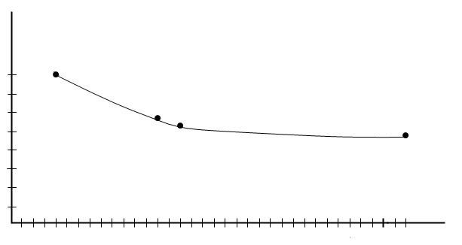

L(100км)

δ(км)
2.3 Залежність довжини берегової лінії від довжини кроку

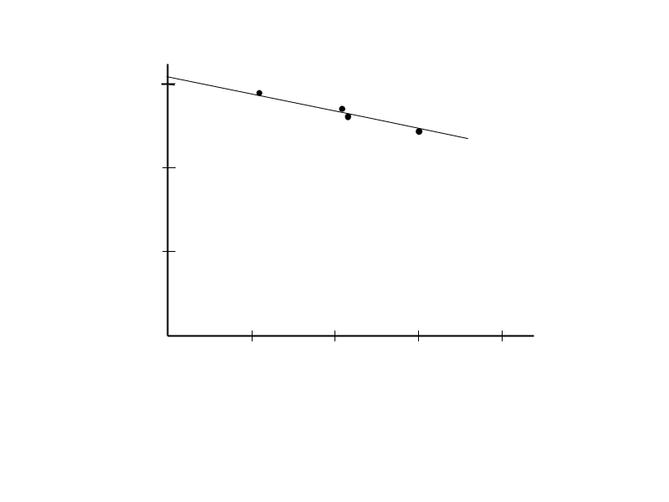
2.4 Залежність довжини берегової лінії від довжини кроку в подвійному логарифмічному масштабі
lgδ
lgL(δ)
Як видно із графіка в подвійному логарифмічному масштабі точки розміщені вдовж прямої: lgL(δ)=klgδ+b, де k - тангенс кута нахилу прямої
(k<0)
Потенціюючи, одержуємо: L(δ)=10^{b}$∙$δ^{k}. При порівнянні з формулою (2.1) приходимо до висновку, що k=1-D, де D фрактальна розмірність.
Знайдемо значення k. Як видно із графіка b≈3,1. Підставивши координати точок (0,6021; 2,9031); (1,1139; 2,8698); (1.1761; 2,7202); (1,5441;2,6902) та значення b у формулу у= kх+ b, матимемо:
k₁≈-0,327; k₂≈-0,2067; k₃≈-0,3229; k₄≈-0,2654.
Звідси, D₁≈1,327; D₂≈1,2067; D₃≈1,3229; D₃≈1,2805. Отже, фрактальна розмірність берегової лінії Херсонської області дорівнює D≈1,2805±0,05.
Висновок. Фрактальна розмірність берегової лінії Херсонської області приблизно дорівнює фрактальній розмірності Великобританії та менша за фрактальну розмірність Норвегії.

Висновок

Присутність фрактала з першого погляду можна і не помітити, якщо не заглиблюватись у досконале вивчення математики. Ця наука, дійсно, не має меж і постійно спонукає до різноманітних досліджень.
Фрактал — це математична величина, що зустрічається досить часто. Абсолютно точна, алгебраїчна величина, яка творить собою неймовірні фігури, візерунки та складає цікаві орнаменти, що ми зустрічаємо кожного дня. Це і листя папороті, і маленькі сніжинки та ще багато іншого.
Галілео Галілей у 1623 році писав: “Вся наука записана у цій великій книзі, — я маю на увазі Всесвіт, — що завжди відкрита для нас, але яку неможливо зрозуміти, не навчившись розуміти мову, якою вона написана, а написана вона мовою математики, і її літерами є трикутники, кола і інші геометричні фігури, без яких людині не можливо розібрати жодного її слова; без них вона подібна блукаючому в пітьмі…”
Поняття фрактала змінило багато традиційних уявлень про геометрію, а в історії розвитку математики введення цього поняття стало переломним моментом. З кожним роком поняття фрактала стає відоме все більш широкому колу людей. І зараз цей термін важко залишити без належної уваги. У природі є багато чого, що має прямий зв’язок до цього терміну.
Робота над науково-дослідницькою роботою дала можливість розширити та поглибити знання про об’єкт дослідження - фрактальні криві, їх властивості, способи створення та використання. Поставлена мета досягнута: обчислена фрактальна розмірність берегової лінії Херсонської області, яка приблизно дорівнює 1,3. У статтях про водні ресурси вказується, наприклад довжина берегової лінії Чорного моря, що входить до Херсонщини, дорівнює 650 км, але не вказується як ці вимірювання проводились і це неправильно. Отримані дані можуть бути використані для гідрологічних характеристик районів земної кулі.
Надалі планується продовжити досліджувати загальні формули побудови фракталів і за допомогою цих формул створювати нові фрактали та захоплюватися їхньою незрівнянною красою.

Теорія фракталів - дуже молода наука, яка бурхливо розвивається і перед якою стоїть велика кількість цікавих і поки що нерозв’язаних проблем, які чекають на молодих і талановитих дослідників.

СПИСОК ВИКОРИТАНИХ ДЖЕРЕЛ ТА ЛІТЕРАТУРИ

1.Вурста С.Ю., Літнарович Р.М. Побудова фрактальних поверхонь в комп’ютерній графіці. МЕГУ, Рівне, 2010,-250с. [Електрон. ресурс] - Режим доступу:http://essuir.sumd/edu/ua/landle/123456789/2726
2.Кто открыл множество Мандельброта//В мире науки. – 1990. − № 6. – С. 923.
3.Ландэ Д.В. Элементы фрактального анализа информационных потоков. [Електрон. ресурс] - Режим доступу: download.yandex.ru/.../lande/frakt-lecture..
4.Мандельброт Б. Фрактальная геометрия природы: Пер. с англ.— М.: Институт компьютерных исследований, 2002, 656с.
5.Пайтген Х.-О., Рихтер П. Х. Красота фракталов. — М.: «Мир», 1993.
6.Федер Е. Фракталы: Пер. с англ.— М.: «Мир», 1991. -254с.
7.Шредер М. Фракталы, хаос, степенные законы. Миниатюры из бесконечного рая. — Ижевск: «РХД», 2001.
8.http://en.wikipedia.org/wiki/Фрактал
9.http://uk.wikipedia.org/wiki/Бенуа_Мандельброт
10.http://uk.wikipedia.org/wiki/Хаусдорф_Фелікс
11. http://uk.wikipedia.org/wiki/Абрам_Безікович
12. http://uk.wikipedia.org/wiki/Водні_ресурси_Херсонської_області

Додаток А

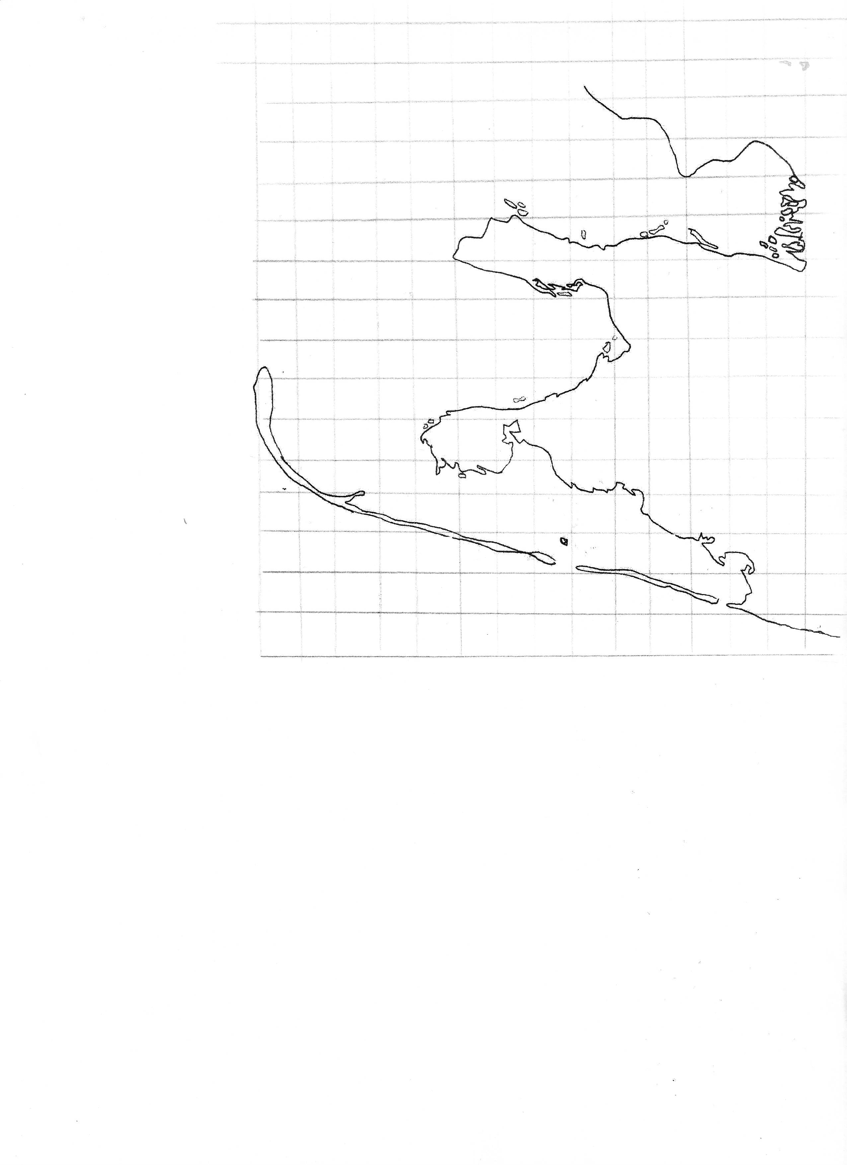

Карта берегової лінії Херсонської лінії в масштабі 1:400000

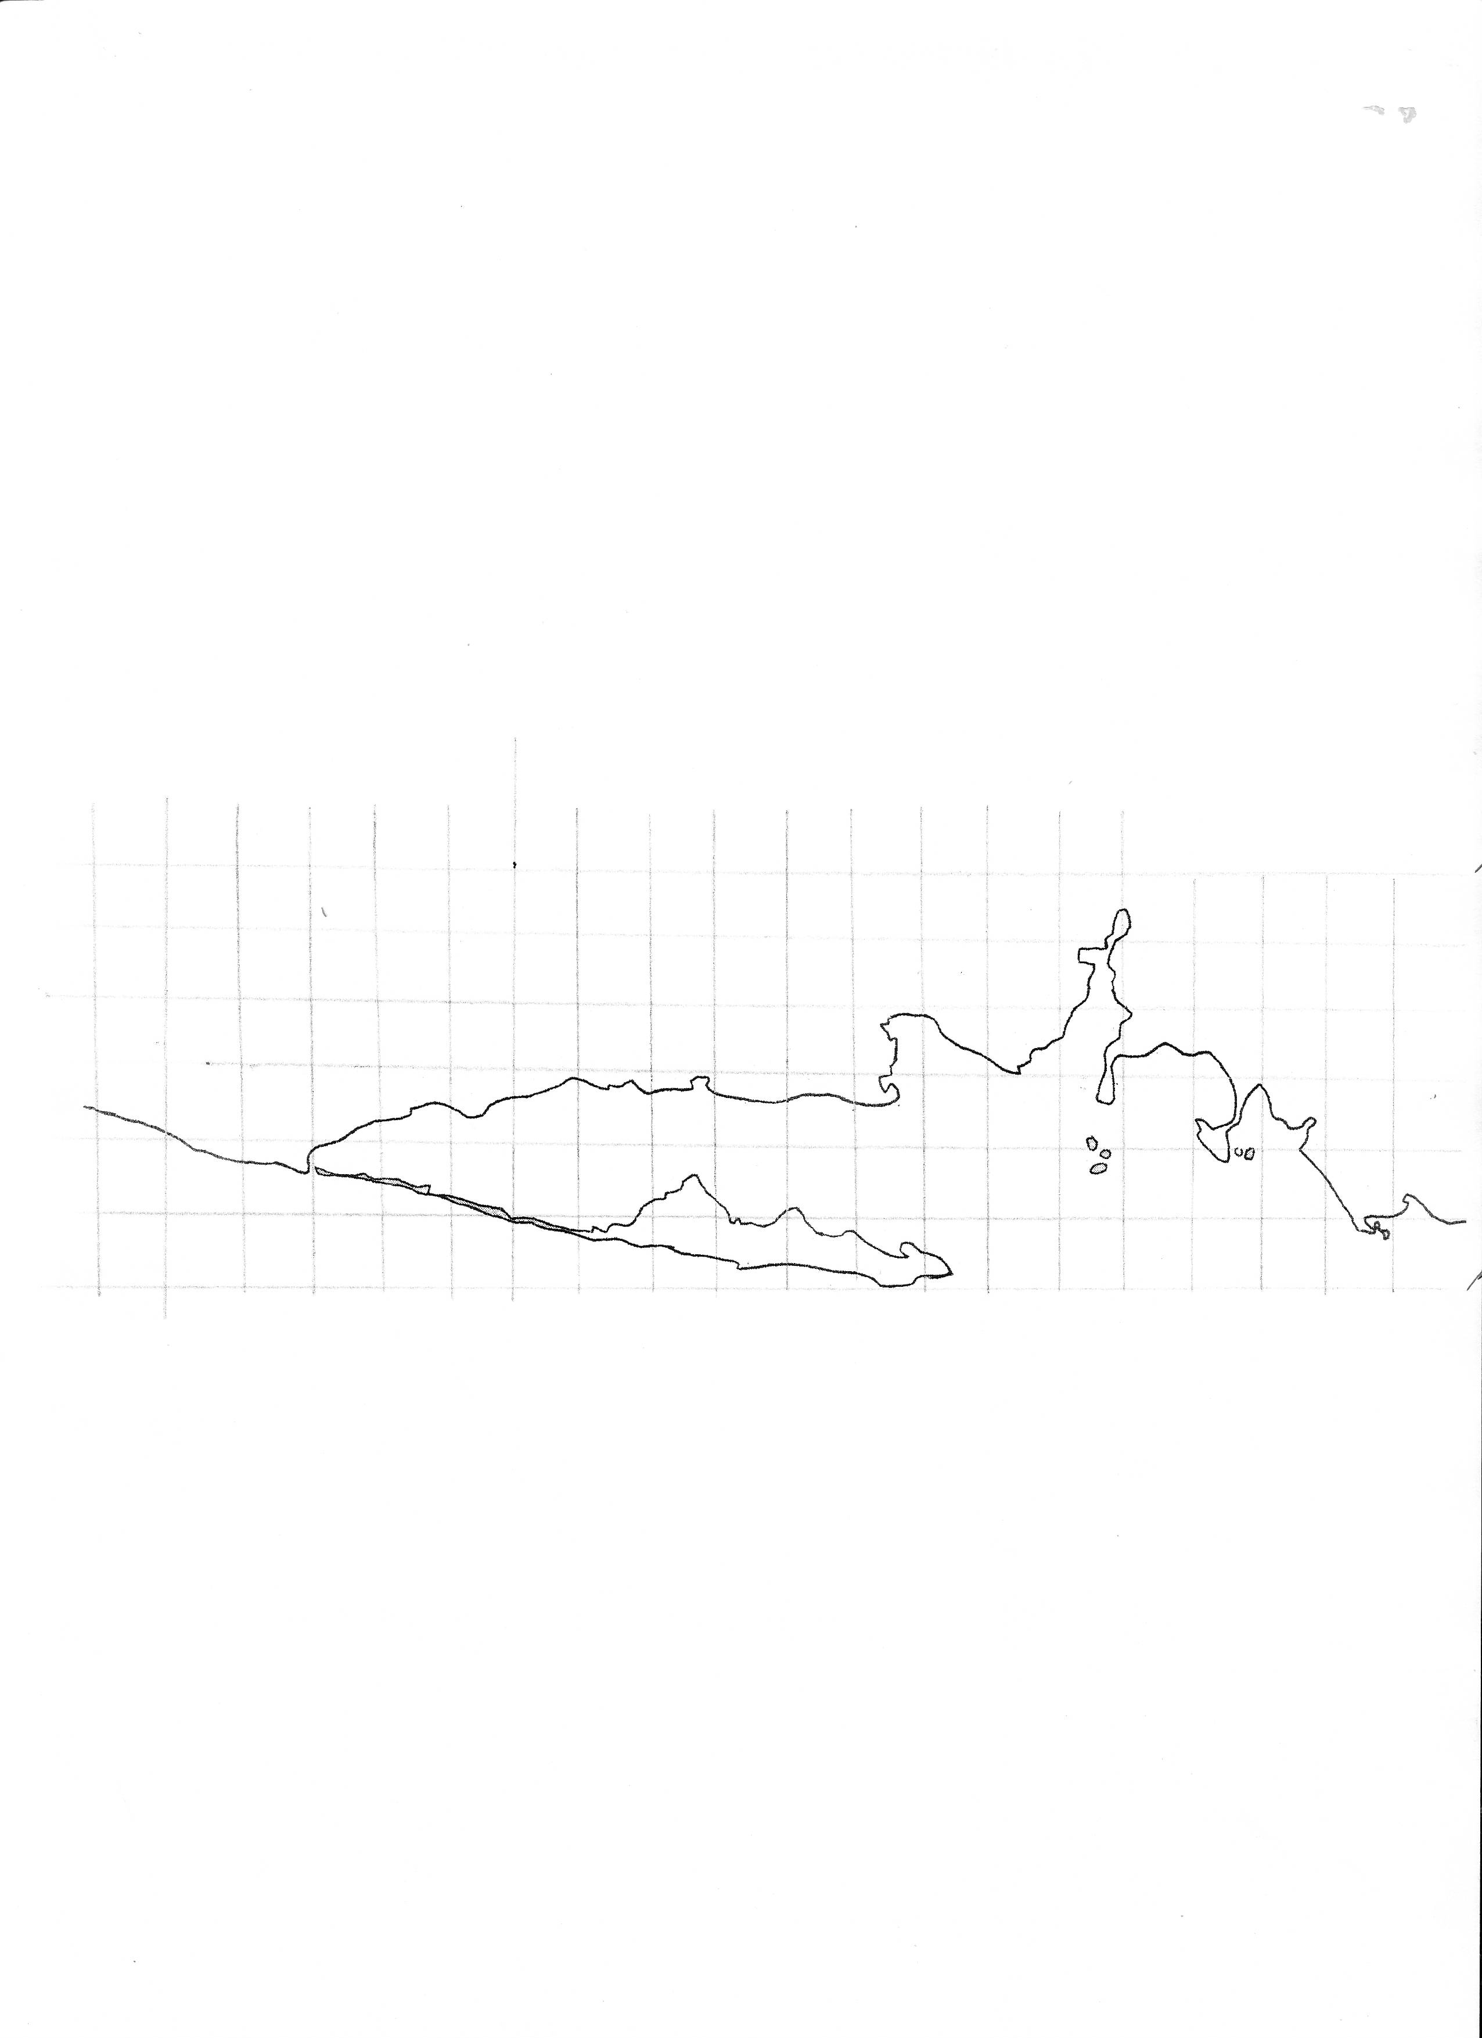

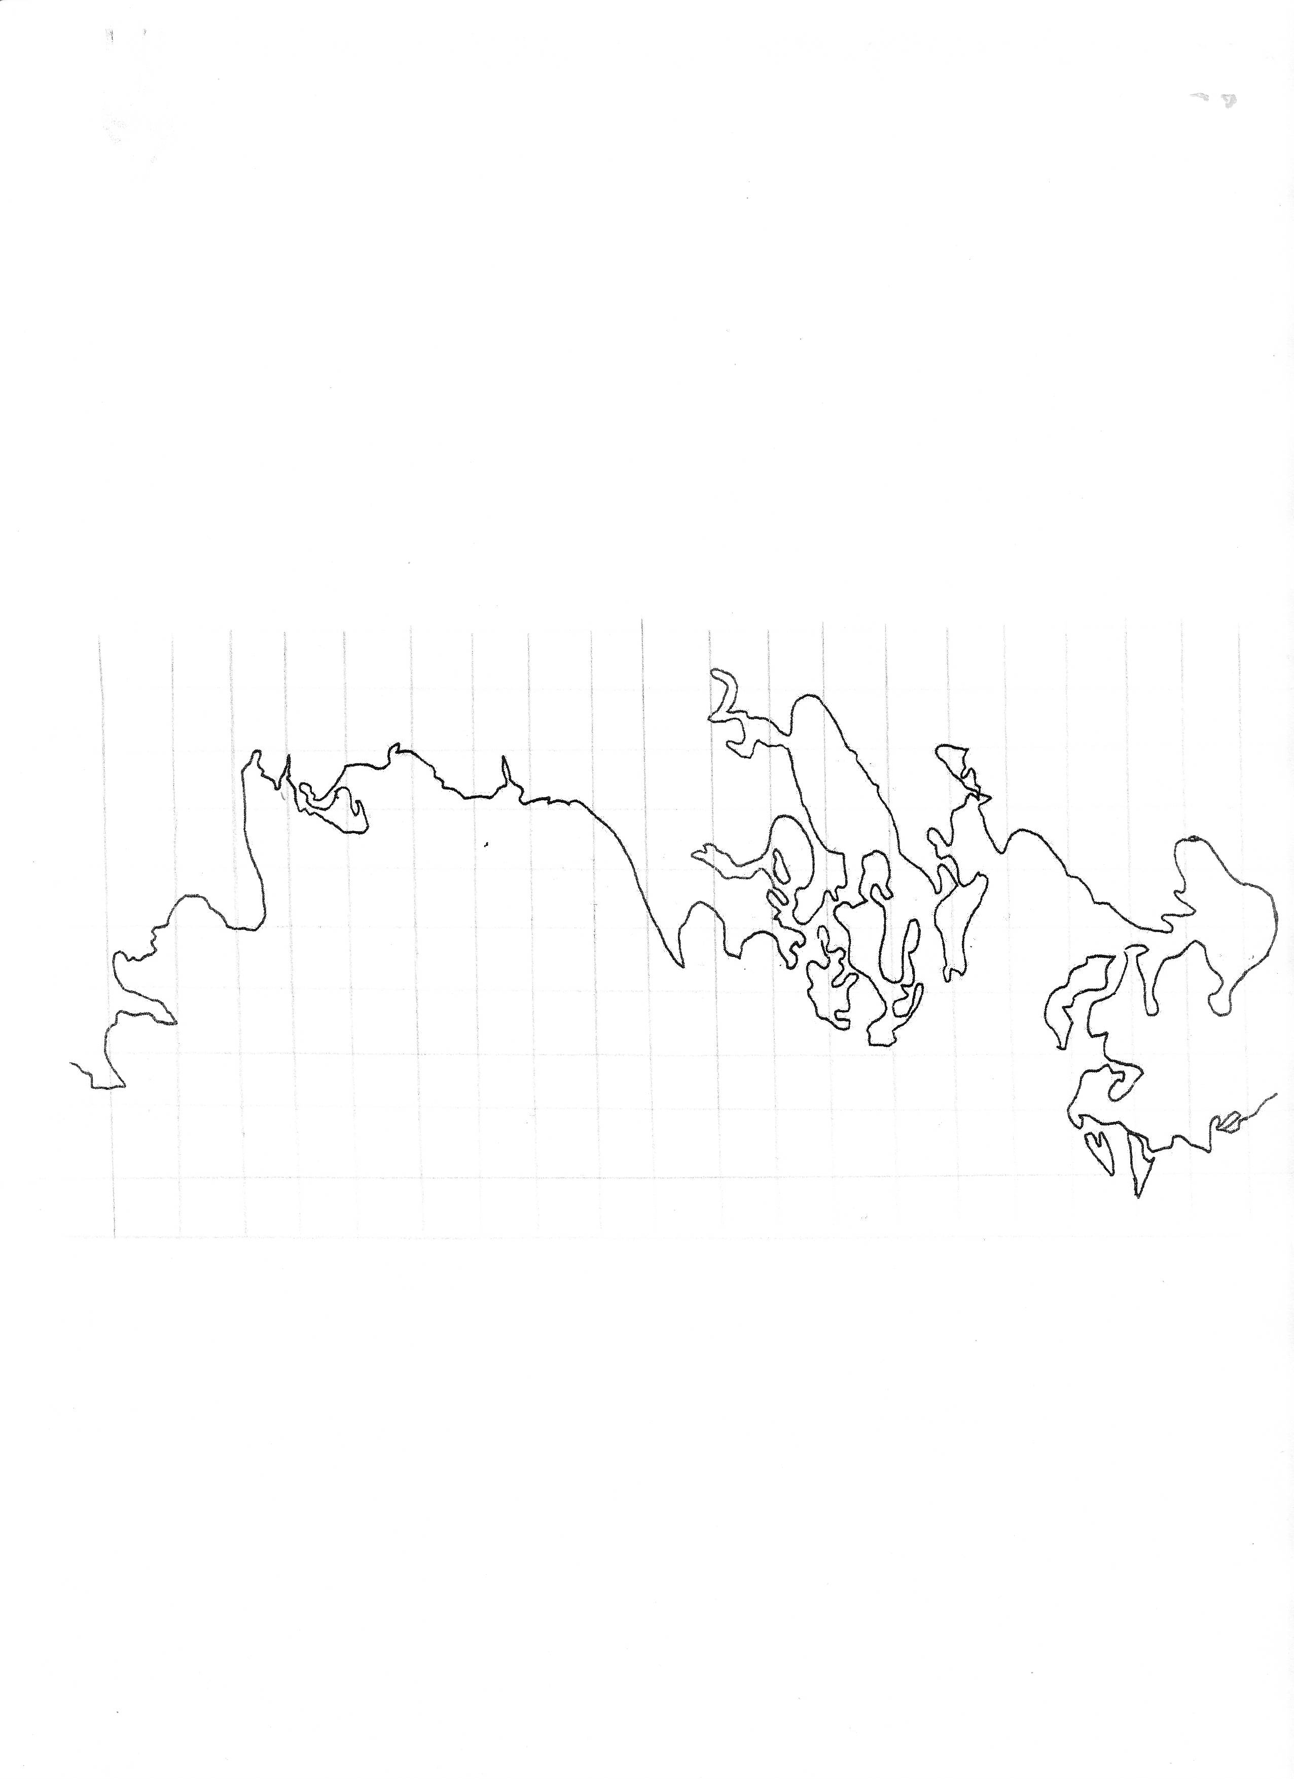

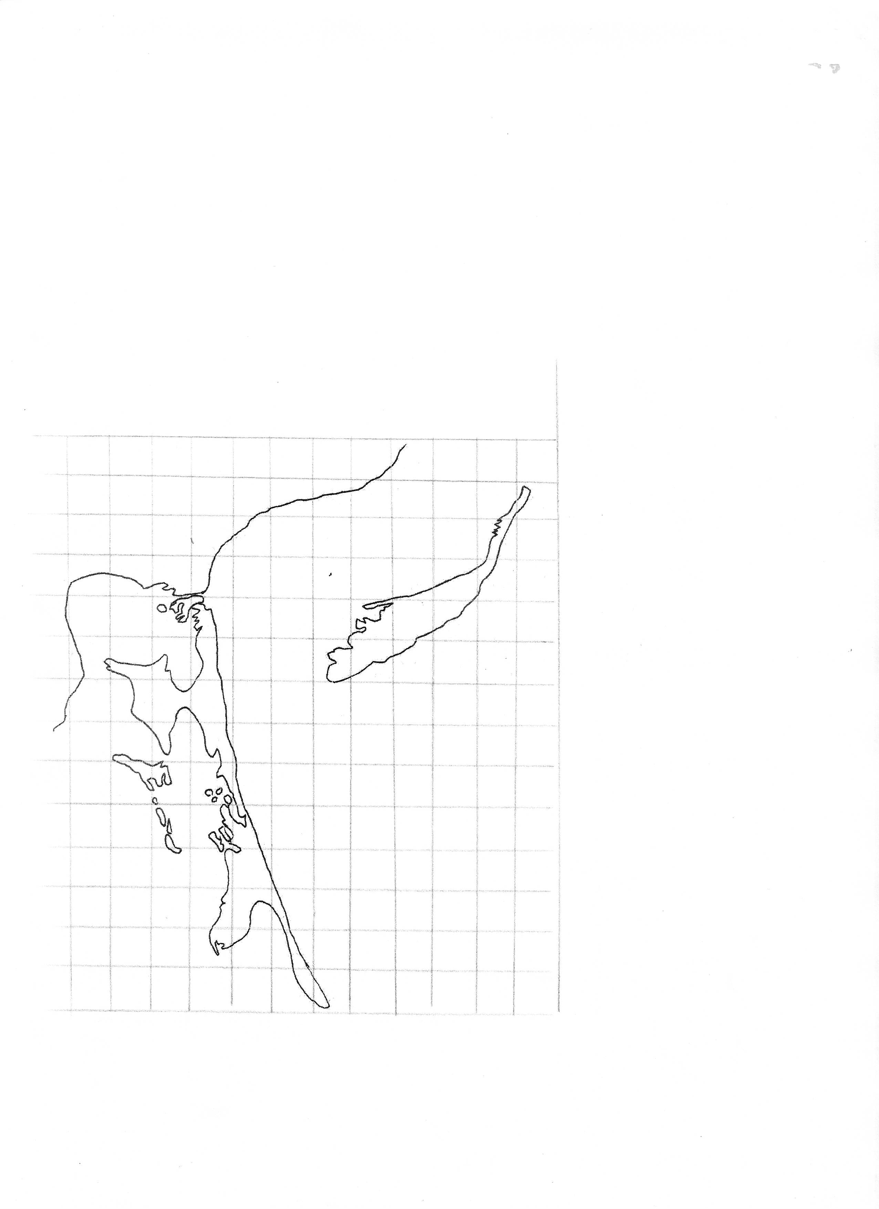

Додаток Б
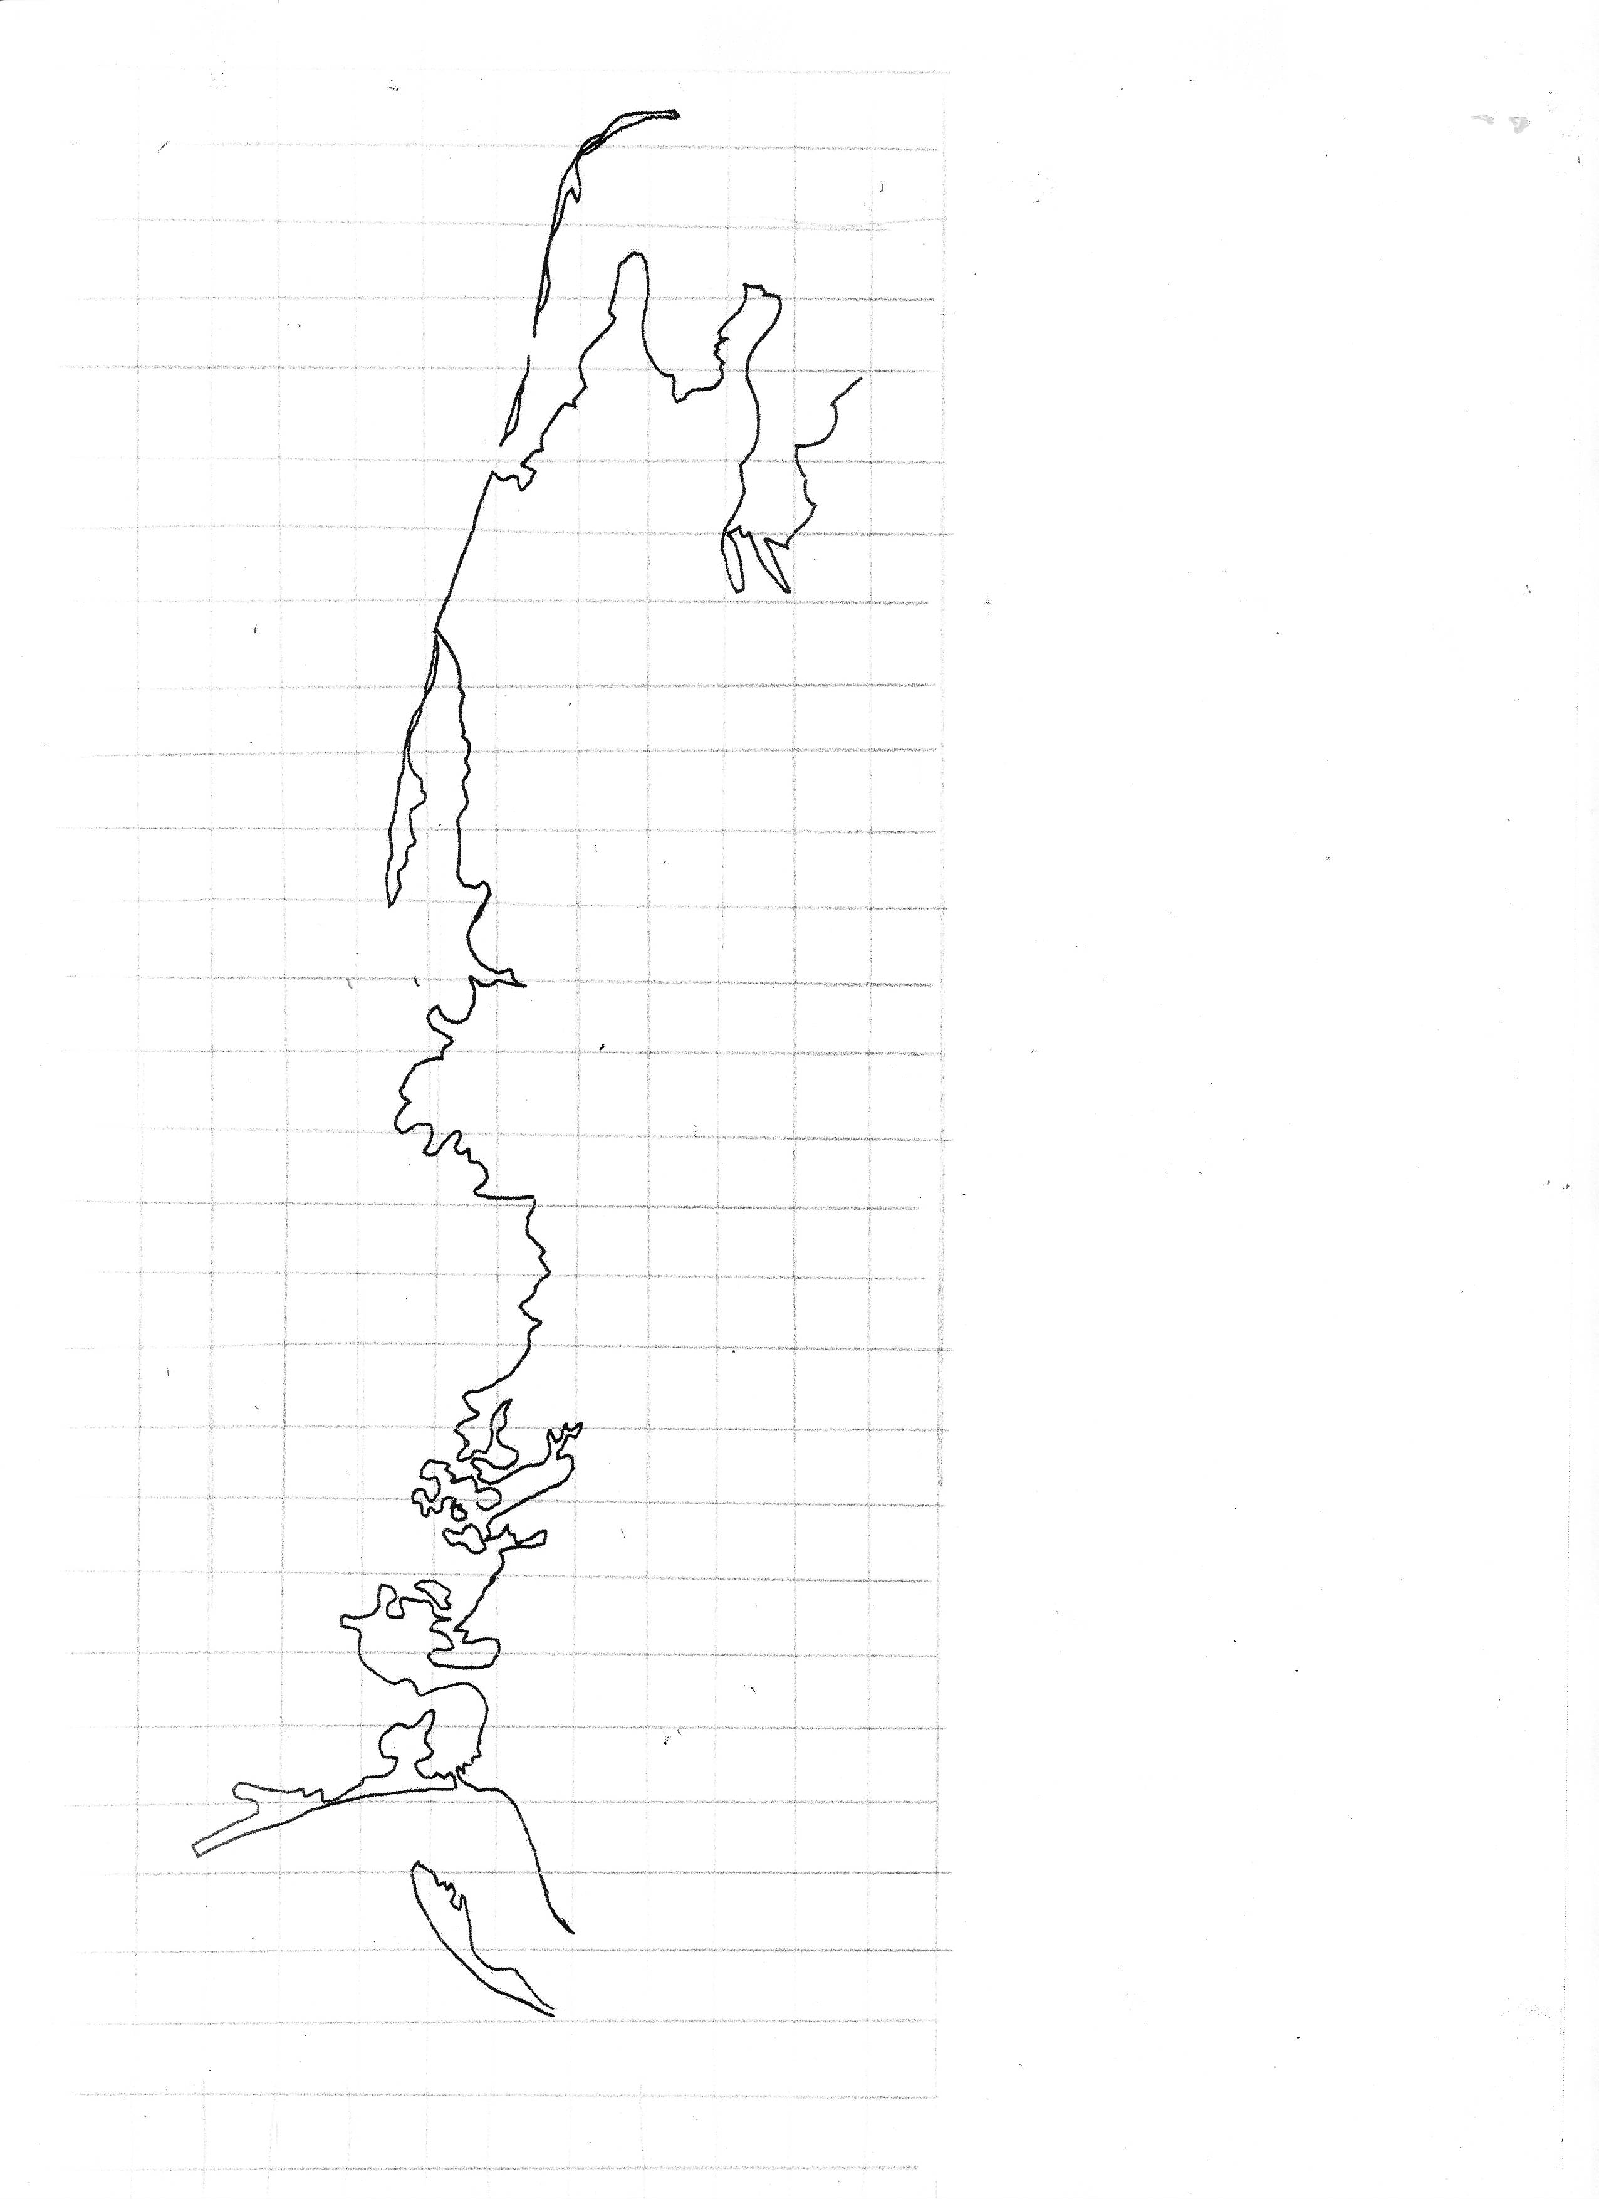

Карта берегової лінії Херсонської лінії в масштабі 1:1300000

Додаток В

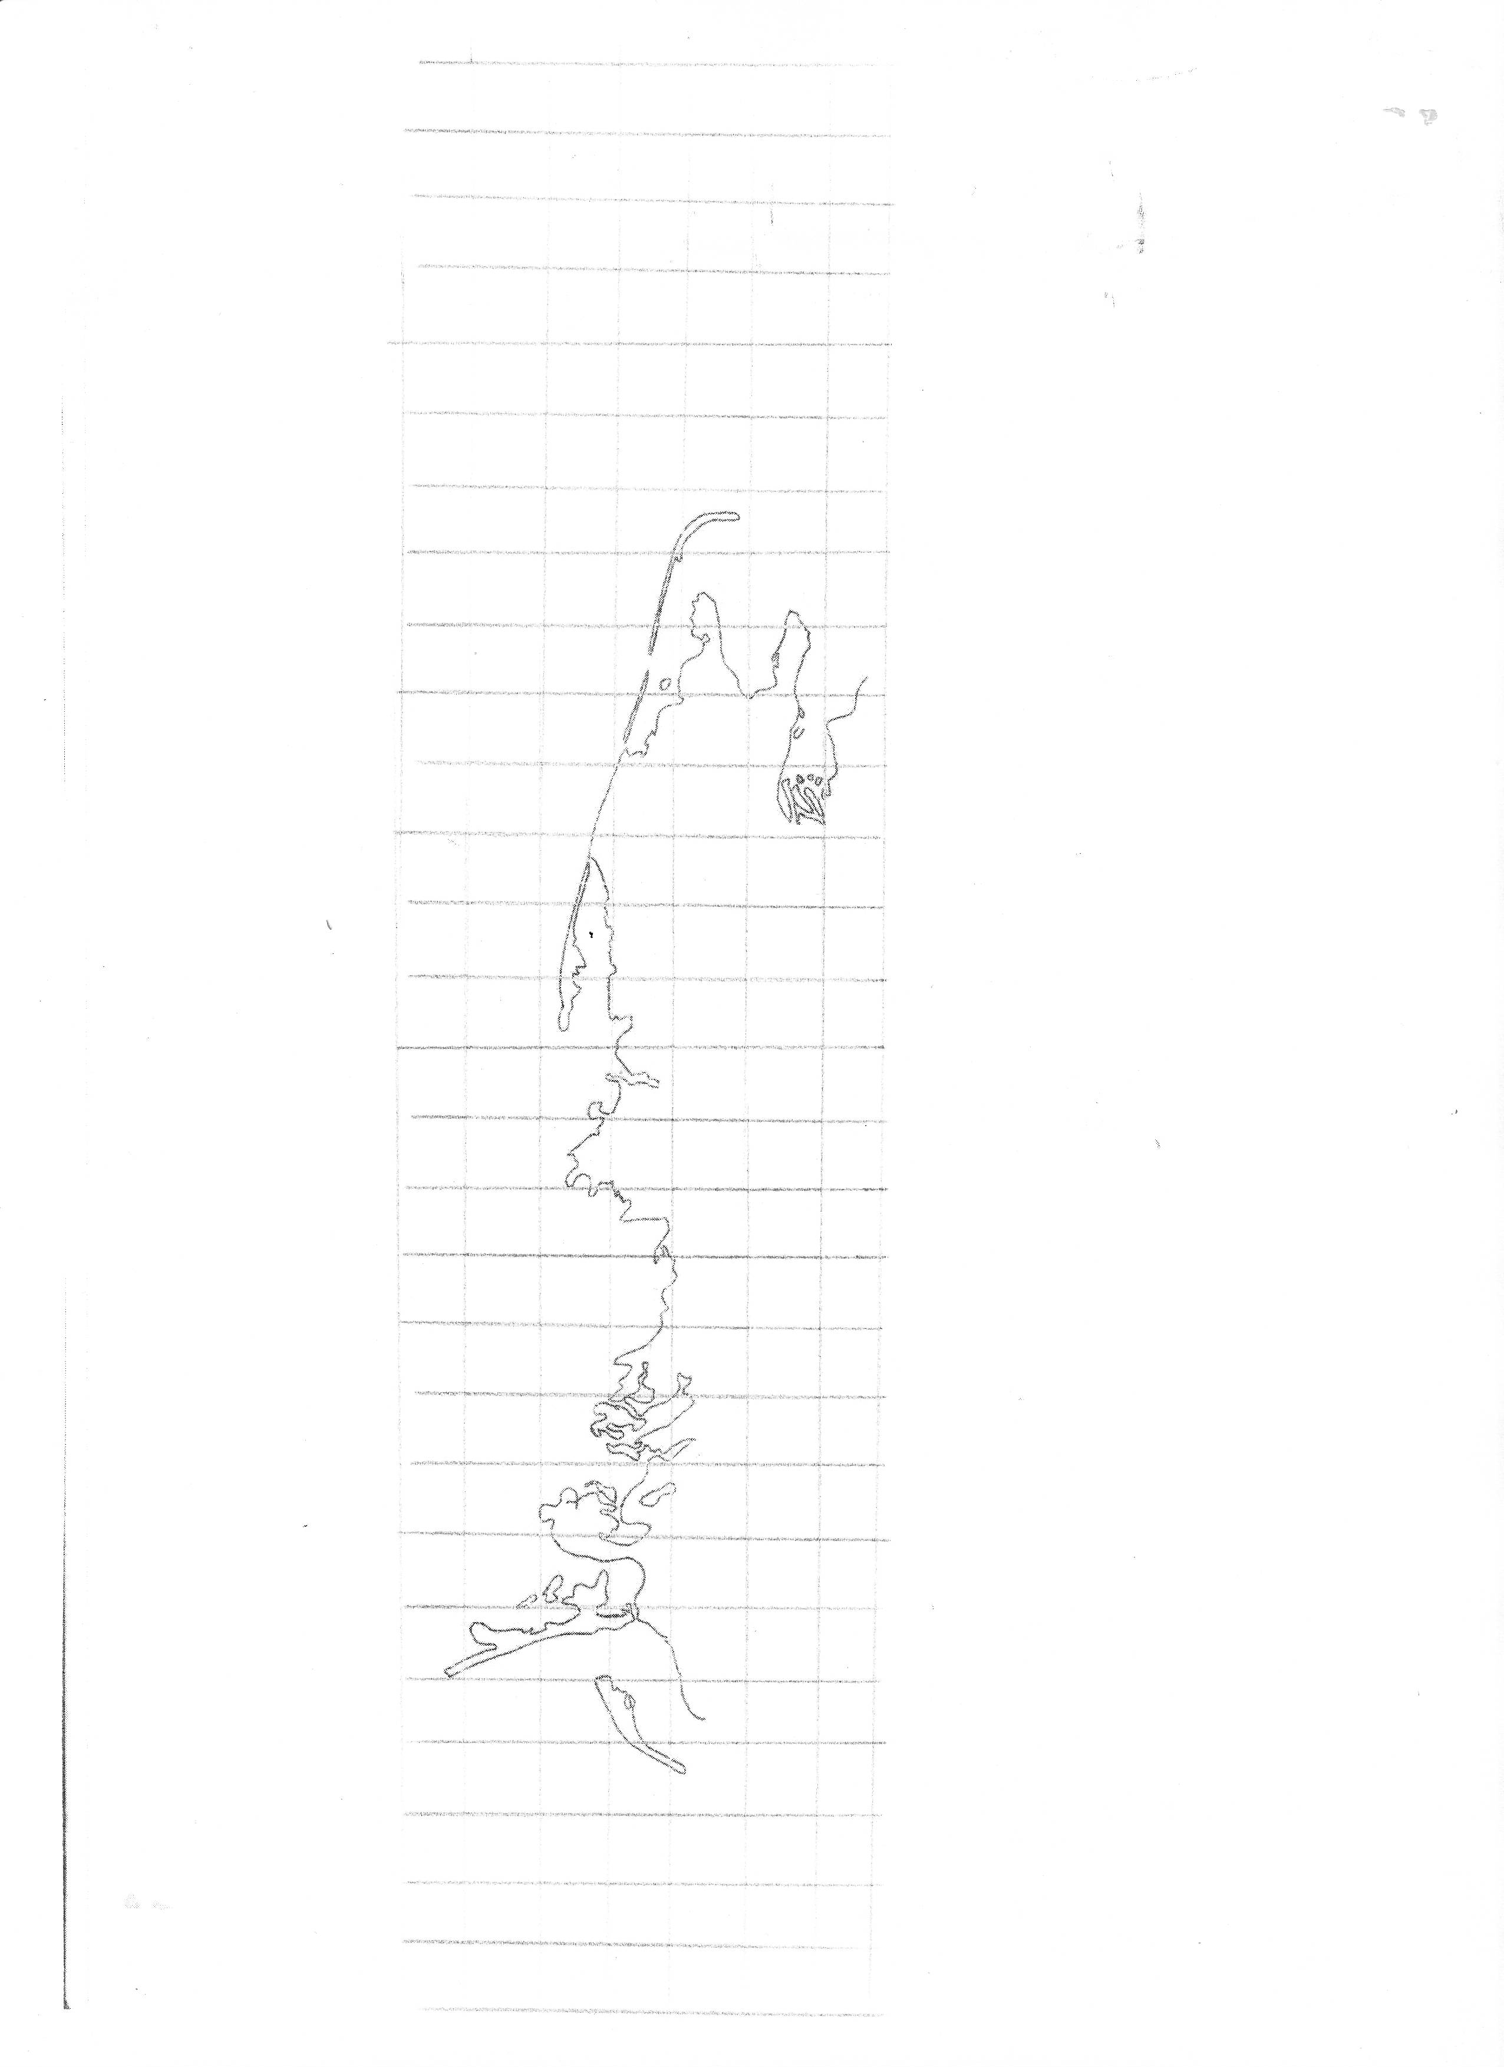

Карта берегової лінії Херсонської лінії в масштабі 1:1500000

Додаток Г

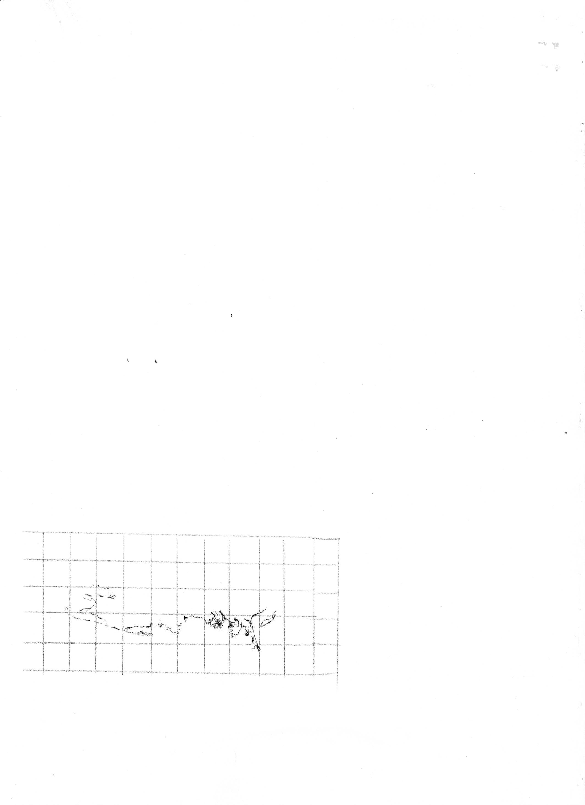

Карта берегової лінії Херсонської лінії в масштабі 1:3500000

